« Pour la Science » Dossier N° 32 (Jul / Oct 2001)
LE SONAR DES CHAUVES-SOURIS
Nobuo SUGA

Grâce à leur système sonar et à des neurones spécialisés de leur système auditif, les chauves-souris captent des informations très précises sur leur environnement.

Le système sonar que les chauves-souris utilisent pour se diriger et localiser leurs proies a longtemps semblé aussi rudimentaire que la canne d'un aveugle. C'est faux : les chauves-souris poursuivent et capturent les papillons de nuit avec une facilité et une précision qui font pâlir de jalousie tes ingénieurs de l'aérospatiale!

Non seulement le sonar des chauves-souris leur indique à quelle distance se trouve une proie ou un obstacle, mais il leur révèle également des détails précis de cet objet. Du retard de l'écho par rapport aux sons qu'elles émettent, les chauves-souris déduisent la distance aux objets. En détectant tes variations de fréquence de l'écho par rapport au son émis, par effet Doppler, elles perçoivent la vitesse relative d'un insecte en vol et la fréquence du battement de ses ailes. De l'amplitude de l'écho, associée au retard, elles déduisent la taille de ta proie; l'amplitude relative des diverses composantes de l'écho indique les dimensions de ses différentes parties. Enfin, les différences d'amplitude et de retard entre les deux oreilles révèlent l'azimut de la proie, et les interférences des ondes réfléchies dans l'oreille externe indiquent son élévation.

Les traitements neuraux des signaux acoustiques ont lieu dans un cerveau minuscule (de la taille d'une grosse perle). II nous intéresse beaucoup, car l’univers sonore des chauves-souris est bien caractérisé : on peut espérer élucider les mécanismes neurologiques de traitement de l’information dans le système auditif de l'animal, et trouver chez les chauves-souris un modèle d'écholocalisation mur d'autres espèces animales.
On connaît aujourd'hui quelque 800 espèces de microchiroptères; toutes semblent capables d'écholocalisation. Leurs émissions et selon les espèces d'un même genre. On classe néanmoins les cris des chauves-souris en trois groupes : les émissions de fréquence constante et unique (FC), les émissions de fréquence modulée et décroissante (FM) et les émissions mixtes FC-FM; ces dernières commencent par une émission assez longue de fréquence constante, et s'achèvent par une émission de fréquence décroissante (semblable au son üüüu). Chez de nombreuses chauves-souris, les sons ne sont pas purs, mais composés d'une fréquence fondamentale et de plusieurs harmoniques supérieurs (des fréquences égales à des multiples entiers de la fréquence fondamentale).

Les longs cris à fréquence constante sont efficaces pour la détection de proies de taille supérieure à la longueur d'onde du signal, car (énergie de (écho est concentrée sur une seule fréquence; ils permettent également une bonne mesure de la vitesse des proies, par effet Doppler. En revanche, ils ne conviennent ni à la localisation précise de la proie ni à la perception des détails de celle ci; une émission de spectre plus targe est alors nécessaire. Les chauves-souris élargissent leur spectre, soit en émettant des harmoniques, soit en émettant des cris FM qui balaient une large gamme de fréquences. En outre, les fréquences FM, plus riches en informations temporelles, permettent une mesure du retard de l'écho et révèlent ainsi la distance à laquelle se trouve la proie.

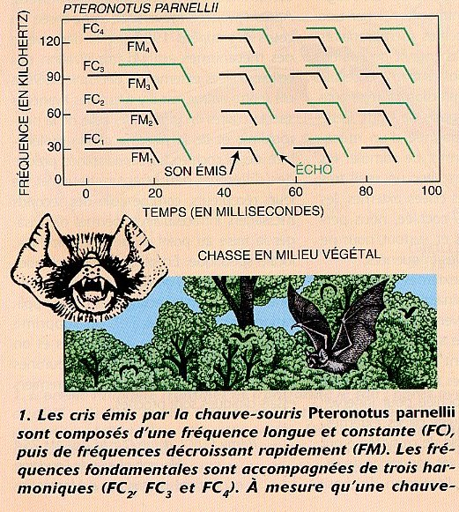
Figure 1 a

Certaines espèces adaptent la fréquence de chaque harmonique émis à la distance qui les sépare de leur proie. Quand la proie est éloignée, elles émettent surtout les harmoniques inférieurs, qui sont peu amortis dans l'air; quand la proie est à proximité, elles augmentent les harmoniques supérieurs afin d'obtenir plus de précisions. En s'approchant des proies, elles raccourcissent et multiplient les émissions, émettant jusqu'à 200 cris FM par seconde, ou 100 cris FC-FM par seconde. Cet ajustement permet aux chauves-souris de caractériser finement leur proie et aussi de la poursuivre avec précision dans la phase finale : comme la position angulaire des proies proches varie rapidement, les chauves-souris doivent émettre plus de signaux pour conserver la même précision.

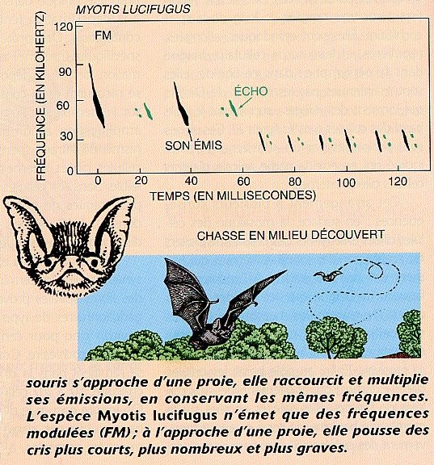
Figure 1b

La détection de la vitesse.

Les chauves-souris de l'espèce Pteronotus Parnellii évaluent la vitesse relative des objets en mesurant le décalage Doppler échos. Quand elles se dirigent vers un objet mobile, les ondes réfléchies sont «comprimées » par l'effet Doppler : la fréquence de l'écho perçu est supérieure à celle du cri émis (de même, la sirène d’une ambulance semble plus aiguë quand l’ambulance s’approche). En outre quand la chauve-souris se dirige vers un insecte en vol, les battements d’ailes de celui-ci créent des décalages oscillants qui se superposent au décalage général comme des rides à la surface d’une vague. Certaines chauves-souris, comme Pterotonus parnellii et Rhinolophus ferromequium détectent les oscillations dues aux ailes d’insectes même quand celles-ci se superposent à l’écho d’objets immobiles (par exemple un mur ou la végétation). Comment opèrent-elles ? Elles utilisent notamment un système de compensation de l’effet Doppler. Au repos, une chauve-souris Pterotonus parnellii émet une fréquence fondamentale (FC1), égale à 30,5 kilohertz, et trois harmoniques supérieurs ; la fréquence « au repos » du deuxième harmonique (FC2) est d’environ 61 kilohertz. Si la réflexion de cet harmonique contre un objet immobile engendre un écho de fréquence égale à 63 kilohertz par effet Doppler, la chauve-souris en réduit la fréquence de ces harmoniques d’environ 1,8 kilohertz, de sorte que les échos ultérieurs sont stabilisés à une fréquence de référence égale à 61 ,2 kilohertz environ (voir la figure 4). Comme les chauves-souris perçoivent de très faibles différences de fréquences autour de la fréquence de référence, la compensation de l’effet Doppler facilite l’analyse des oscillations dues aux battements d’ailes en ramenant leurs échos de FC2 près de la fréquence de référence.

Les oreilles des chauves-souris sont adaptées à leur mode d'audition particulier. Comme chez l'homme, la cochlée, une région de l'oreille interne, contient une membrane «basilaire» mince, enroulée en spirale, qui propage les vibrations engendrées par l'arrivée d'ondes sonores sur le tympan. Ces vibrations stimulent de petites cellules ciliées, sur la membrane, qui activent alors les cellules du ganglion spiral, te nerf auditif et le cerveau.

La fréquence de décharge dans les fibres du nerf auditif est proportionnelle à l'amplitude du son : plus un écho est intense, plus la fréquence des décharges est élevée. Par ailleurs, la durée des signaux acoustiques et les intervalles entre deux échos sont indiqués au cerveau par la façon dont se succèdent les signaux nerveux. Enfin, la fréquence des échos est codée par les cellules de la membrane basilaire : les hautes fréquences excitent les cellules proches du tympan, et les fréquences inférieures stimulent les cellules plus éloignées.

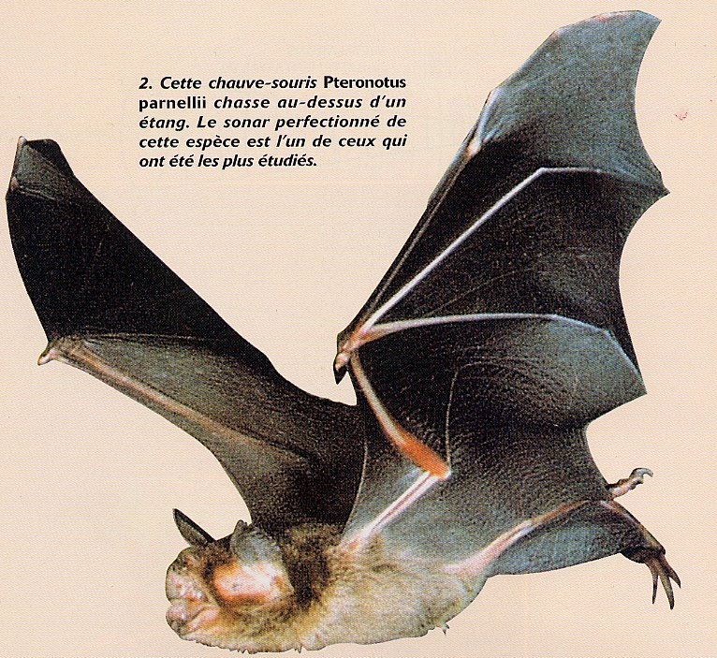
Figure 2

Un traitement spécialisé.

Pour étudier l'activité du système auditif de Pteronotus pamellü, nous avons enregistré à l'aide de micro électrodes les impulsions nerveuses passant dans un neurone, après avoir stimulé l'animal par les sans d'un sonar de chauve-souris. Le traitement des informations s’est révélé remarquablement perfectionné : en particulier, ce sont les zones du cortex auditif anatomiquement distinctes qui assurent les analyses spécifiques. L"une de ces zone, nommée DCSF, est composée de neurones qui ne réagissent qu'à certaines fréquences et à certaines amplitudes de l'écho : elle n'analyse que les fréquences comprises entre 60 et 60,3 kilohertz (pour chaque animal, la gamme exacte de fréquences analysées dépend de la FC2 émise). Une deuxième zone, (FC/FC) ne réagit qu'aux différences de fréquence entre les sons émis et les échos. Une troisième zone (nommée FM/FM) détecte le temps écoulé entre les émissions et les échos.

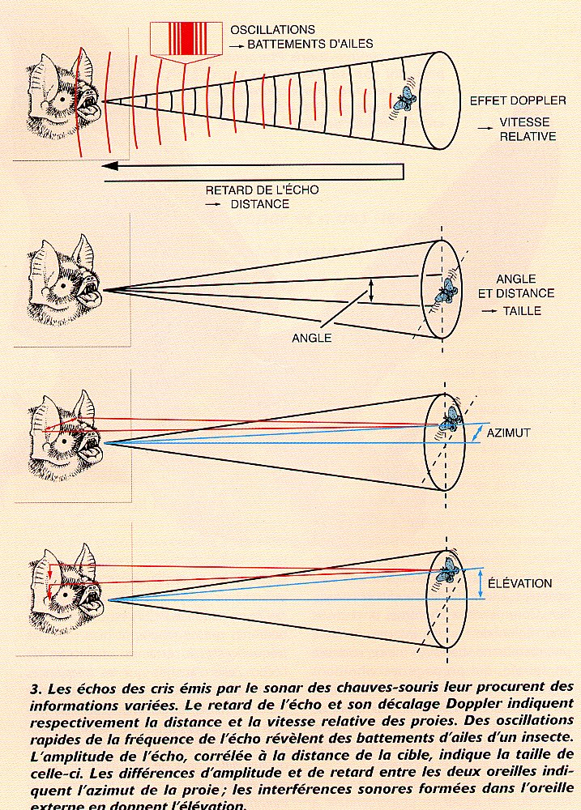
Figure 3

Les différentes études ont fait imaginer un mécanisme intéressant du traitement des retards émission-écho : quand une chauve-souris émet (et entend) une fréquence FM1, celle-ci stimule les neurones du corps genouillé médian (une structure interne du cerveau) avec un certain retard, dû au trajet que suivent les impulsions; en revanche, l'écho correspondant n'est pas retardé, de sorte qu'un neurone du corps genouillé médian est stimulé simultanément par l'émission et par l'écho : la coïncidence de ces deux stimulations active le neurone. Autrement dit, le cerveau contiendrait un réseau de lignes de réactions retardées associées chacune à un retard particulier de l'écho par rapport à l'émission.

Où se trouvent ces lignes de réactions retardées? Dans le corps genouillé médian ou plus en périphérie ? Quelques-unes se trouvent probablement dans le tubercule quadrijumeau postérieur, car les temps de réactions neuronales aux émissions et aux échos diffèrent déjà pour les signaux issus de ce tubercule. Chez Pteronotus parnellii, le tubercule quadrijumeau postérieur est une grosse protubérance entre le cerveau et le cervelet. Des fibres nerveuses remontent de sa partie ventro-latérale vers sa partie dorsomédiane; le long de celles-ci, les impulsions parcourent environ deux millimètres et stimulent plus d'une centaine de neurones, retardant parfois de huit millisecondes la stimulation des neurones sensibles aux retards émission-écho.

Cependant, les retards que détectent les cellules de l'aire FM/FM atteignent 18 millisecondes : les lignes de réactions retardées du tubercule quadrijumeau postérieur ne déterminent pas à elles seules la totalité des retards détectés. En outre, des expériences montrent que des synapses inhibitrices situées dans le corps genouillé médian augmentent ces retards.

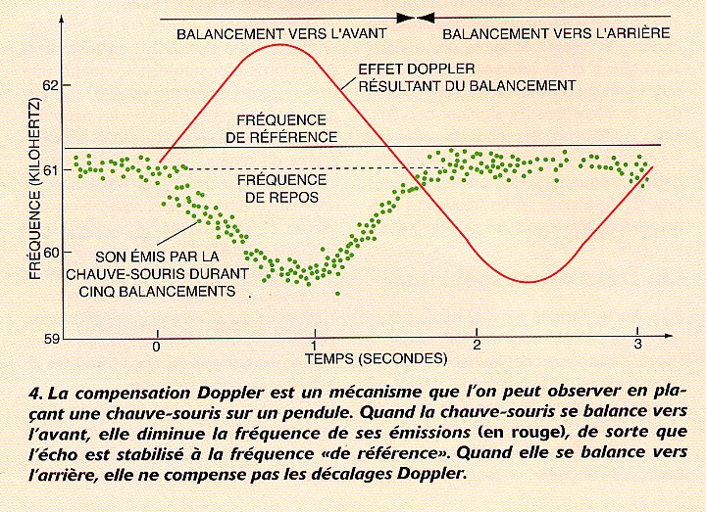
Figure 4

Pourquoi la chauve-souris émet-elle plusieurs harmoniques ? Avec un seul harmonique, l'animal pourrait déterminer la vitesse et la distance de sa proie. Cependant, les chauves-souris sont confrontées à un problème de cohabitation : elles vivent en colonies de plusieurs centaines de membres et doivent distinguer leurs échos dans la cacophonie générale. Plusieurs mécanismes, telle l'audition bilatérale, surmontent les difficultés de ce cauchemar de contrôleur aérien. En outre, la fréquence fondamentale n'est perçue que par la chauve-souris qui l'émet.

Le fait que la fréquence fondamentale ne soit audible que par l'individu qui l'émet présente un avantage notable : il permet aux chauves-souris d'approcher de leurs proies sans se faire repérer. En effet, de nombreux papillons de nuit ont des récepteurs auditifs très sensibles aux fréquences de 15 à 40 kilohertz, mais quasi insensibles aux fréquences supérieures. En affaiblissant la fréquence fondamentale comprise entre 24 et 31 kilohertz, les chauves-souris évitent d'être entendues de leurs proies.
À l'inverse, certaines espèces utilisent l'écholocalisation à leur profit : les petites fleurs de vexillium, une plante d'Amérique centrale qui a besoin de la chauve-souris pour transporter son pollen et se reproduire, réfléchissent la majeure partie des ondes dans la direction incidente selon un large cône d'incidence. La fleur signale ainsi sa présence à la chauve-souris qui la distingue des feuilles ou des autres parties du végétal.

Nobuo SUGA est professeur de biologie ô l'Université de Saint-Louis (Missouri).

